LAPORAN HASIL WAWANCARA

- Topik Wawancara
Diangkatnya topik untuk monitoring tabung oksigen ini yaitu guna untuk mengantisipasi terjadinya kondisi kehabisan oksigen pada ruangan pasien rumah sakit agar pihak rumah sakit yang bertugas untuk mengganti tabung oksigen dapat bersiaga dengan kondisi tersebut.
- Waktu dan Tempat
Hari/Tanggal : Sabtu, 01 Februari 2020
Pukul : 19:30 WIB
Tempat : Rumah Sakit Umum Daerah Deli Serdang
- Hasil Wawancara
Pewawancara : Dwi Ayu Fadillah
Narasumber : Romi Syahputra
Kegiatan ini telah direncanakan beberapa hari sebelum waktu yang dilaporkan , hal ini dikarenakan harus menyesuaikan jadwal dari narasumber, narasumber merupakan salah satu petugas gas medis yang tugasnya untuk memonitoring dan mengganti tabung oksigen.
Adapun pertanyaan yang di ajukan pada narasumber dan jawaban dari narasumber sebagai berikut :
- Nama petugas yang bertugas di bidang tabung oksigen ?
Jawab : petugas gas medis
- Bagaimana prosedur pergantian tabung oksigen ?
Jawab : jika tabung oksigen habis, maka perawat yang bertugas menelepon
petugas gas medis untuk segera mengganti tabung tersebut.
- Apakah tekanan kondisi dari tekanan tabung oksigen dengan tabung gas lpg sama ?
Jawab : sama
- Apakah berat tabung oksigen yang masih terisi penuh dengan tabung oksigen yang sudah habis beratnya terlihat jauh berbeda ?
Jawab : iya, jika tabung oksigen yang berukuran ±70 kg itu terisi penuh,maka
berat tabung oksigen yang sudah habis beratnya menjadi ± 50 kg.
- Ada berapa ukuran tabung oksigen di rumah sakit tersebut dan apakah kegunaan dari masing-masing tabung tersebut ?
Jawab : ada 3 ukuran. Ada yg ukuran ± 70 kg, tabung yang berukuran ±70
kg itu berfungsi untuk mengisi atau menyalurkan oksigen ke
ruangan khusus seperti ruangan operasi. Yang kedua ukuran 15 kg,
tabung yang berukuran 15 kg berfungsi untuk penempatan tabung di
masing-masing ruangan. Dan yang ketiga berukurang 5 kg, tabung
yang berukuran 5 kg berfungsi untuk bilamana pasien di transfer ke
ruangan lain.
- Kendala apa yang sering terjadi pada saat pergantian tabung oksigen ?
Jawab : disaat tabung oksigen sudah benar-benar habis perawat baru
menelepon, disaat kondisi seperti inilah petugas gas medis menjadi panik dan menjadi terburu-buru.
- Bagaimana jika ada beberapa ruangan yang kehabisan tabung oksigen di dalam waktu yang bersamaan ?
Jawab : petugas gas medis akan mendahulukan pasien yang sangat
membutuhkan bantuan tabung oksigen.
- Ada berapa petugas gas medis di dalam satu hari tersebut ?
Jawab : petugas ada 1 di dalam shift kerja.
- Berapa lama jangka waktu pemakaian ?
Jawab : jangka waktu pemakaian tabung oksigen tergantung dari penyakit
pasien, jika pasien sudah sesak sekali maka pemakaian tabung
oksigen akan cepat habis.
- Bagaimana petugas gas medis bias tau jika tabung oksigen diruangan pasien sudah habis ?
Jawab : jika oksigen diruangan pasien sudah habis, perawat akan menelepon petugas gas medis, dan perawat juga ada catatan tentang tabung oksigen yang sudah di gunakan untuk pasien.

- Dokumentasi
Berikut dokumentasi yang di dapat dari observasi yang di lakukan di Rumah Sakit Umum Daerah Deli Serdang :
- Ruang Sentral
Ruang sentral merupakan suatu ruangan yang menjadi supply gas medis di rumah sakit yang menyalurkan gas medis ke beberapa ruangan khusus seperti ruangan operasi. Oksigen yang berada diruangan ini dikemas di dalam tabung khusus.
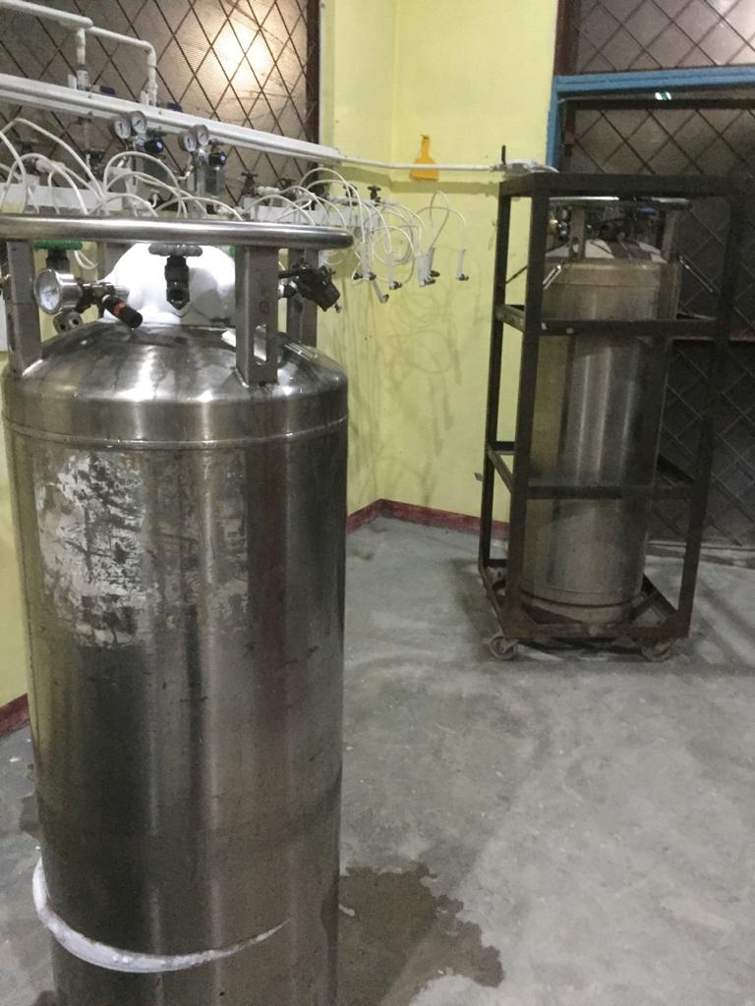
Gambar Ruang Sentral
- Ruangan penyimpanan tabung oksigen
Ruangan penyimpanan tabung oksigen yang berukuran 15 kg disimpang di dalam ruangan khusus yang jauh dari jangkauan pengunjung rumah sakit, guna memastikan tidak adanya kejadian yang tidak di inginkan, seperti kebakaran. Karena tabung oksigen sangat rawan akan kejadian tersebut. Didalam ruangan ini ada dua kondisi tabung, yaitu tabung yang masih terisi penuh dan tabung yang sudah kosong. Tabung yang masing terisi penuh di tandai dengan tertutupnya bagian saluran tabung.
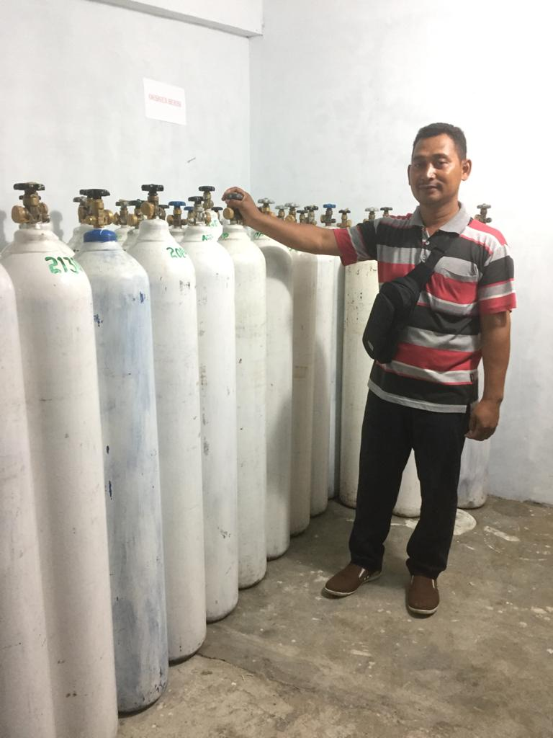
Gambar ruangan penyimpanan tabung oksigen beserta petugas gas medis
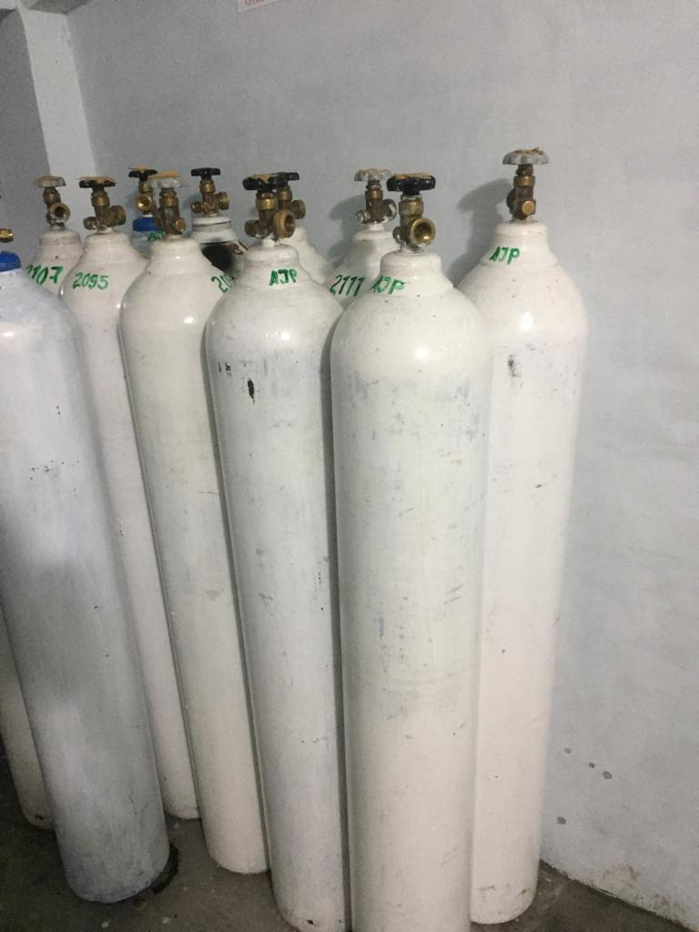
Gambar ruangan penyimpanan tabung oksigen yang sudah habis

- Kesimpulan
Berdasarkan observasi yang dilakukan di Rumah Sakit Umum Daerah Deli Serdang dapat di simpulkan bahwa :
- Kurangnya petugas gas medis di Rumah Sakit tersebut, sehingga pergantian tabung oksigen menjadi terkendala.
- Kurangnya pengawasan khusus di saat tabung oksigen di ruangan pasien sudah habis.
- Petugas gas medis dan perawat kurang siaga di saat tabung oksigen akan habis.

